**LAPORAN PRAKTIKUM ALGORITMA DAN PEMOGRAMAN**

**MODUL KE – 11**

Array dimensi 1



**Oleh :**

**Nama : Emanuel Matroni Ndiwa**

**NIM : 235314103**

**Kelas : DP**

**PROGRAM STUDI INFORMATIKA**

**FAKULTAS SAINS DAN TEKNOLOGI**

**UNIVERSITAS SANATA DHARMA**

**SEMESTER GASAL 2023/2024**

1. Tujuan
2. Mahasiswa menguasai penggunaan perintah loop bersarang untuk membuat program yang menuntut terjadinya perulangan bersarang/bertingkat.
3. Mahasiswa mampu menyelesaikan masalah konkrit sederhana memakai perintah perulangan bersarang.
4. Pelaksanaan praktikum
5. Soal nomor satu

package laporan_dp_11;

import java.util.Scanner;

public class SOAL_NO_01 {

public static void main(String[] args) {

Scanner user = new Scanner(System.in);

//kita membuat variabel array untuk menyimpan nilai pada array yang sudah di buat untuk hitung dan cadangan

int []hitung;

int []cadangan;

//kita mendeklarasikan panjang elemen array yang akan kita masukan

//atau berapa nilai maksimum yang boleh kita isi pada masing masing variabel array

hitung=new int [5];

cadangan=new int[5];

System.out.println("=================================");

System.out.println("|-Input-|");

System.out.println("=================================");

System.out.println("[Masukan Lima Data Bilangan Bulat]");

System.out.println("----------------------------------");

//kita membuat looping untuk membaca nilai yang akan di masukan user untuk masing-masing index dalam array hitung

for(int b=0;b<=4;b++){

//kita meminta user memasukan nilai array yang mereka inginkan

//untuk mencetak tulisan masukan data yang di mulai dari angka satu

//kita perlu menamnahkan variabel b pada loping dgn angka satu

//mengapa demikian,jika kita hanya menampilkan variabel b maka akan di mulai dari 0

//karena looping ini di mulai dari angka nol untuk menyimpan setiap nilai dari user itu di mulai dari index ke 0

//dan jika kita mendeklarasikan variabel b=1 maka index array ke-0 tidak terbaca

//untuk looping ini ketika b==0 user akan di minta memasukan nilai pertama nilai pertama ini akan di simpan

//pada array hitung b index ke 0 dan akan berulang terus hingga indeks ke 5

//sekedar catatan jika kita ingin membuat kuanter untuk membaca nilai dari user dan dimasukan kedalam array

//maka nilai variabelnya harus di kurang 1 dari panjang elemen array yang di berikan

//contoh panjang elemen array 5 maka didalam lopping variabelnya harus <= 4 {5-1}

System.out.print("Data ke-"+(b+1)+":");

hitung[b]=user.nextInt();

//karena di program ini diminta apakah nilai arrraynya akan sama atau tidak

//jika kita membuat operator logika bahwa arrray cadangan = array hitung

//maka bentuk sintaknnya akan seperti ini

//array cadangan= array hitung atau kita menyalin nilai yang ada di array hitung ke array cadangan

cadangan[b]=hitung[b];

}

System.out.println("=================================");

System.out.println("|-Output-|");

System.out.println("=================================");

System.out.println("[Dafatar Data Array Hitung]");

System.out.println("---------------------------------");

//kita membuat looping untuk menampilkan nilai setiap index pada array hitung

for(int b=0;b<=4;b++){

System.out.print("|"+hitung[b]+"|,");

}

System.out.println("");

System.out.println("---------------------------------");

System.out.println("[Daftar Data Array Cadangan]");

//kitamembuat looping untuk menampilkan nilai setiap index pada array cadangan

for(int b=0;b<=4;b++){

System.out.print("|"+cadangan[b]+"|,");

}

System.out.println("");

System.out.println("-------------------------------------");

System.out.println("[TERIMAKASIH SUDAH MELUANGKAN WAKTUNYA]");

System.out.println("=======================================");

//dan untuk outputnya nilai pada array hitung dan cadangan pasti akan menampilkan nilai yang samapada index yang sama pula

}

}

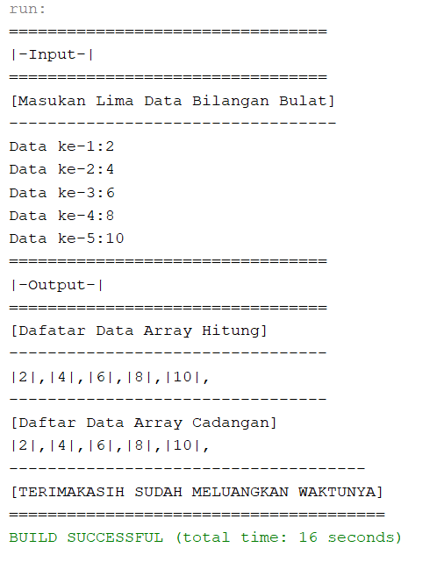

1. Soal nomor dua

package LAPORAN_DP_11;

import java.util.Scanner;

public class SOAL_NO_02 {

public static void main(String[] args) {

Scanner user =new Scanner(System.in);

//kita mendeklarasikan variabel array dengan nama variabelnya hitung

//tipe data variabel hitung ini adalah integer

int []hitung;

//setelah mendeklarasikan tipe data dan nama variabelnya

//kita menginisiasi variabel array hitung

//atau memberikan nilai yang akan menjadi nilai ambangn batas untuk berpa jumlah nilai yang akan di masukan ke dalam array ini

hitung=new int[5];

//kita juga membuat variabel dan tipe data untuk mencari total jumlah nilai yang user masukan

//dan mencari rata-rata nilai ,untuk tipe dataya integer dan nama variabelnya jumlah dan rata-rata

int jumlah =0,rata_rata=0;

//selain itu kita juga membuat tipe data dan variabel untuk mencari nilai maksimum dan minimum serta menginisiasikannya

int maks=0,min=0;

System.out.println("Hallo Selamat Datang ");

System.out.println("Di Penyimpanan Data Array");

System.out.println("================================");

System.out.println("|Input|");

System.out.println("================================");

System.out.println("|Masukan Lima Data Bilangan Bulat|");

System.out.println("---------------------------------");

//meminta user memasukan nilai ke dalam array yang sudah kita buat

//untuk bisa memasukan nilai ke dalam setiap index array yang kitra punya

//kita membutuhkan looping for

//dengan kuanternya bertipe integer dan variabelnya bernama b

//variabel b di mulai dari angka nol karena nilai index dalam array kita di mulai dari nol

//dan variabel kuantor ini akan di ulang selama lebih kecil dari panjang elemen array hitung yang kita punya

for(int b=0;b<hitung.length;b++){

//meminta user memasukan data di mulai dari data ke satu

//untuk bisa menampilkan memasukan data di mulai dari data ke satu

//maka variabel kuantor kita jumlahkan denganangka satu

System.out.print("|Data Ke-"+(b+1)+"|\t:");

hitung[b]=user.nextInt();

//kita akan mencari nilai total dari jumlah nialai yang di masukan user dari masing-masing index yang ada pada array hitung

//maka kita akan menjumlahkan langsung selama perulangan dilaksankan

//yaitu selama perulangan berlangsung variabel jumlah akan dijumlahkan terus dengan nilai yang ada pada

jumlah+=hitung[b];

//untuk mencari rata-rata kita memanggil variabel rata-rata yang sudah kita buat ubtuk menyimpan hasil bagi dari jumlahdan panjang array

rata_rata=jumlah/hitung.length;

}

System.out.println("==================================");

System.out.println("Output");

System.out.println("==================================");

System.out.println("---------------------------------");

System.out.println("|Daftar Isi Bilangan Array |");

System.out.println("|Data Di Urut Dari Akhir-Awal|");

System.out.println("---------------------------------");

//kita menampilkan isi dari tiap index array

//menggunakan for looping

for(int b=0;b<hitung.length;b++){

//untuk menampilkan array terbalik urutannya dari bawah ke atas maka kita akan mengurangkannya

System.out.println("Data ke-"+(b+1)+" "+"Adalah"+" :"+hitung[4-b]);

}

//kita membuat operator logika

//untuk menyalin nilai yang anda pada hitung ke variabel min dan maks

maks=hitung[0];

min=hitung[0];

//untuk membandingkan nilai dan menyimpan nilai tertinggi ke dalam variabel maks

//kita membutuhkan looping for

for(int a=0;a<hitung.length;a++){

if(hitung[a]>maks){

//menyalin nilai tertinggi yang sudah di dapat pada array hitung a

maks=hitung[a];

}

}

//looping untuk membandingkan nilai terendah dan menyimpannya ke variabel min

for(int a=0;a<hitung.length;a++){

if(hitung[a]<min){

//menyalin nilai terendah yang sudah di dapat pada arrahitung a

min=hitung[a];

}

}

//menampilkan nilai maks,min,jumlahtotal,panjang array,rata-rata.

System.out.println("=------------------------------------=");

System.out.print("|Nilai Maksimum Array |:"+"["+maks+"]");

System.out.println("");

System.out.print("|Nilai Minimum Array |:"+"["+min+"]");

System.out.println("");

System.out.print("|Panjang Elemen Array Adalah|:"+"["+hitung.length+"]");

System.out.println("");

System.out.print("|Nilai Rata-Rata Array |:"+"["+rata_rata+"]");

System.out.println("");

System.out.print("|Total Nilai Arayy |:"+"["+jumlah+"]");

System.out.println("");

System.out.println("======================================");

}

}

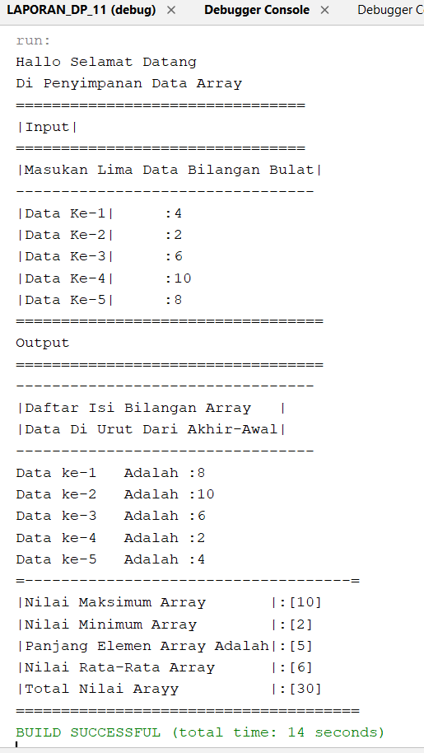

1. Soal nomor tiga

package laporan_dp_11;

import java.util.Scanner;

public class SOAL_NO_03 {

public static void main(String[] args) {

Scanner user = new Scanner(System.in);

System.out.println("Hallo Selamat Datang");

System.out.println("Di Penyimpanan Data Array");

System.out.println("============================");

System.out.println("Input");

System.out.println("----------------------------");

System.out.print("Masukan jumlah aray\t:");

//membuat variabel a dan membuat tipe data a untuk menyimpan nilai yang di masukan dari user

int a = user.nextInt();

//mendeklarasian variabel dan tipe data jumlah serta menginisiasikannya

//tipe data double nama variabelnya jumlah

//untuk menyimpan jumlah semua nilai yang dimasukan user

double jumlah = 0;

//kita mendeklarasikan aray dengan tipe data double dan nama variabelnya hitung

//dengan panjang elemen araraynya lima

double[] hitung = new double[a];

//mendeklarasikan tipe data daouble dengan nama variabel rata maks dan min

//variabel ini untuk mencari nilai rata-rata nilai maksimum dan nilai minimum

double rata, maks, min;

//kita membuat operator logika untuk menyalin nilai yang

//ada di dalam array hitung ke dalam variabel maks dan min

maks = hitung[0];

min = hitung[0];

System.out.println("=============================");

//meminta user memasukan nilai array ke dalam array hitung

//untuk itu kita membutuhkan looping for

//tujuannya agar setiap nilai yang di masukan langsung di simpan kedalam araay hitung

//dengan index yang terurut dari index ke nol

for (int b = 0; b < a; b++) {

System.out.print("|Masukan Jumlah Data Ke|" + (b + 1) + ":");

hitung[b] = user.nextDouble();

//setiap kali lopping berlangsung kita akan menjumlahkan setiap nilai yang di masukan user

//dan hasil penjumlahannya kita simpan di variabel jumlah

jumlah += hitung[b];

}

System.out.println("");

System.out.println("==============================");

System.out.println("Output");

System.out.println("Isi Array\t");

System.out.println("==============================");

//looping untuk menampilkkan isi array dari indeks ke nol secara terurut

for (int b = 0; b < a; b++) {

System.out.print("|" + hitung[b] + "|");

System.out.println("");

}

System.out.println("===============================");

//kita mencari nilai rata-rata setiap niali yang sudah di masukan user dan

//tersimpan di dlaam array hitung

//nilai rata-rata kita cari dengan total jumlah nilai di bagi panjang array

rata = jumlah / a;

System.out.print("|Rata-rata dari Array|:" + rata);

System.out.println("");

System.out.print("|Total dari Array |:" + jumlah);

System.out.println("");

//looping untuk mencari nilai maksimal

for (int b = 0; b < a; b++) {

if (hitung[b] > maks) {

maks = hitung[b];

}

}

System.out.println("|Nilai Maksimum |:" + maks);

//loping untuk mencarui nilai minimum

for (int b = 0; b < a; b++) {

if (hitung[b] < min) {

min = hitung[b];

}

}

System.out.println("|Nilai Minimum |:" + min);

System.out.println("===============================");

}

}

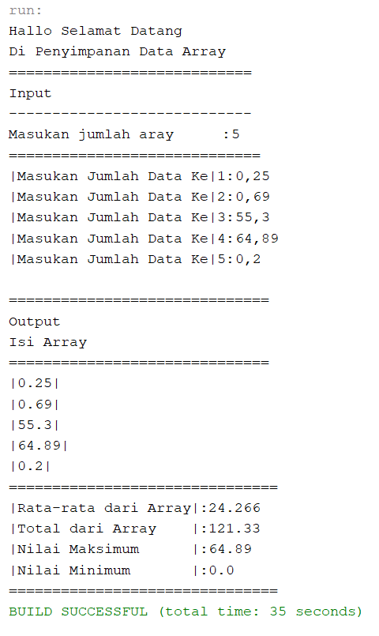

1. Soal nomor empat

package laporan_dp_11;

import java.util.Scanner;

public class SOAL_NO_04 {

public static void main(String[] args) {

Scanner user = new Scanner(System.in);

//kita mendeklarasikan array dengan tipe data int dan nama variabelnya A

//array A ini kita langsung memberikan nilai dari setiap indexnya

int[] A = {2, 7, 3, 9, 4, 1, 34, 25, 76, 80, 90, 54, 21, 78};

//mendeklarasikan tipe data dan nama variabelnya cari hitung integer

//variabel hitung ini kita gunakan untuk melakukan pengecekan

//apakah nilai yang di masukan user itu ada di dalam araay yang kita sediakan

int cari, hitung = 0;

System.out.println("|Silahkan Mauskan Nilai Yang Anda Cari|");

System.out.println("|input|");

System.out.print("cari:");

cari = user.nextInt();

System.out.println("--------------------");

System.out.println("|Output|");

System.out.println("Hasil Cari");

//mebuat looping untuk mengelompokan apaikah nilai yang di masukan user ada

//tersedia pada nilai array pada index array yang kita simpan

//jika niali yang di masukan user di cek dalam loping dan tidak tersedia pada index berapapun

//maka ia akan masuk ke if hitung ==0

//dan mencetak bahwa nilai tidak terdaftar

//kenapa hitung =0

//karena jika user memasukan nilai yang tidak terdaftar pada index ken berpapun dalam array

//variabel hitung tidak akan di jumlahkan sesuai perulangan dan nilainya 0

//jika looping berjalan variabel hitung yang di ingkremenkan akan di jumlahakan terus sesuai loping

for (int b = 0; b < A.length; b++) {

if (cari == A[b]) {

System.out.println("Data Terdaftar ");

System.out.println("index-" + b);

hitung++;

}

}

//jika nilai ntidak terdaftar mencetak nilai tidak ada dalam array index keberapapun

if (hitung == 0) {

System.out.println("Data Tidak Terddaftar Pada Index Array ");

}

}

}

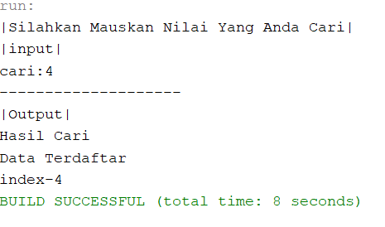

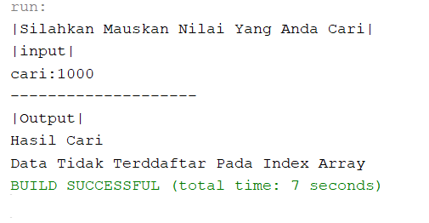

1. Soal nomor lima

package laporan_dp_11;

import java.util.Arrays;

public class SOAL_NO_05 {

public static void main(String[] args) {

//kita mendeklarasikan variabel usia 1 dan usia2 dengan tipe data int

//dan kedua array ini kita langsung memasukan nilainya dan di simpan pada tiap index di muali

//dari indexke nol

int[] usia1 = {18, 39, 45, 50, 65, 70, 90};

int[] usia2 = {20, 32, 54, 66, 75, 80, 85, 89, 90, 95, 96};

//kita mendeklarasikan variabel baru untuk mengabungkan kedua isi array usia1 dan usia2

//tipe data array ini integer dan nama variabelnya gabung

//atau dengan kata lain variabel gabung ini menyalin nilai dari array us1 dan us1

//dan di simpan di variabel ini yang bisa kita gunakan nantinya sesuai keperluan kita

int[] gabung = new int[usia1.length + usia2.length];

//kita mengurutkan nilai array us1 lalu di salin dan menyimpannya ke dalam variabel gabung

for (int a = 0; a < usia1.length; a++) {

gabung[a] = usia1[a];

}

//kita mengurutkan nilai array us2 lalu di salin dan menyimpannya ke dalam variabel gabung

for (int a = 0; a < usia2.length; a++) {

gabung[usia1.length + a] = usia2[a];

}

//setelah nilai us1 dan us2 tersimpan di variabel array kita perlu mengurutkannya dari nilai

//terkecil dan terbesar disini saya langsung menggunakan library logika buble sort

//yang sudah di sediakan java agar sintaknya sederhana dan mudah

Arrays.sort(gabung);

//lalau kita menampilkan nilai array yang sudah di urutkan di variabel gabung

System.out.print("[Nilai Array Gabungan Yang Sudah Terurut]");

System.out.println("");

System.out.println("________________________________________________________________________________________");

System.out.println("");

for (int a = 0; a < gabung.length; a++) {

System.out.print("|" + gabung[a] + "|,");

}

System.out.println("");

System.out.println("_________________________________________________________________________________________");

}

}

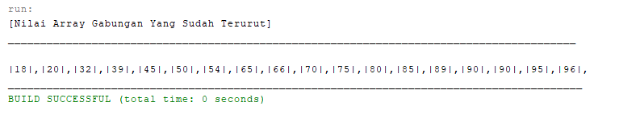

1. Soal nomor enam

package laporan_dp_11;

public class SOAL_NO_06 {

public static void main(String[] args) {

//membuat tipe data array int dengna nama variabel array

//dan array ini kita langusng memberikannya isi didalamnya di setiap index

int[] array = {23, 26, 30, 32, 33, 69, 50, 70, 80, 55, 76, 53, 21};

//menampilkan data array

System.out.println("=============================================================");

System.out.println("Memisahkan Bilangan Ganjil & Genap Pada Data Array");

System.out.println("-------------------------------------------------------------");

System.out.println("Data array\t:");

System.out.println("-------------------------------------------------------------");

//untuk menampilkan data array yang kita punya kita membutuhkan looping for

//untuk menampilkannya sesuai urutan index dari index ke nol

for(int a=0;a<10;a++){

System.out.printf("["+array[a]+" ],");

}

//menampilkan bilangan pada array yang genap dan ganjil

System.out.println("");

System.out.println("--------------------------------------------------------------");

System.out.print("|Bilangan Genap |" + ":");

//looping untuk bilangan genap dengan menggunakan operator pembanding sisa bagi

//jadi di setiap perulangan dari index ke nol nilai dari index tersebut di bagi degnan angka dua

//jika nilainya habis di bagi berarti bialngan tersebut genap

for (int a = 0; a < 10; a++) {

if (array[a] % 2 == 0) {

System.out.print("[" + array[a] + "],");

}

}

System.out.println("");

System.out.println("--------------------------------------------------------------");

System.out.print("|Bilangan Ganjil|" + ":");

//looping untuk mencari bilangan ganjil

//jadi di setiap perulangan dari index ke nol nilai dari index tersebut di bagi degnan angka dua

//jika nilainya tidak habis di bagi dua berarti bialngan ini ganjil

for (int a = 0; a < 10; a++) {

if (array[a] % 2 != 0) {

System.out.print("[" + array[a] + "],");

}

}

System.out.println("");

System.out.println("==============================================================");

}

} 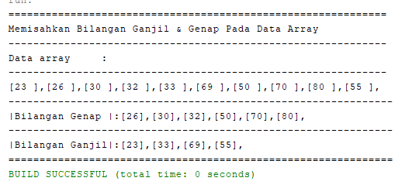

1. Soal nomor tujuh

package laporan_dp_11;

import java.util.Scanner;

public class SOAL_NO_07 {

public static void main(String[] args) {

Scanner user = new Scanner(System.in);

//kita mendeklarasikan array dengan tipe data integer dan nama variabelnya array

//kemudian kita mengisi nilai darivariabel array ini

int[] array = {4, 3, 2, 1};

System.out.println("__________________________");

//menampilkan semua nilai array dari index ke nol

//menggunakan looping yang kuanternya akan berhenti jika < panjang array

for (int a = 0; a < array.length; a++) {

System.out.println("Elemen-" + (a + 1) + ":" + array[a]);

//kita nantinya akan mencetak angka terurut dari 1 unutk nmenampilkan ouput array

//maka kita perlu menjumlahkan nilai variabel kuanter dengan angka satu

}

//kita memanggil array yang sudah kita pesan di method bubble sort

//fungsinya untuk mengurutkan nilai dari array kita

bubbleSort(array);

System.out.println("__________________________");

System.out.println("Array setelah diurutkan:");

System.out.println("__________________________");

//menampilkan nilai array yang sudah terurut

for (int i = 0; i < array.length; i++) {

System.out.print("|" + array[i] + "|");

}

System.out.println("");

System.out.println("__________________________");

}

//kita membuat method baru yaitu bubblesort untuk mencari nilai terurut dari array kita

static void bubbleSort(int array[]) {

//membuat variabel untuk menyimpan nilai sementara

//tipe data integer nama variabelnya a

int a;

//kita akan membuat operator logika

//dengan variabel baru namanya ukuran dan tipe data integer

//variabel ini nialinya = panjang dari array yang sudah kita deklarasikan

int ukuran = array.length;

//membuat nested loop untuk membandingkan tiap nilai dari tiap index

//lalu nilai yang terbesar akan di simpan di paling akhir

//dan nilai n paling kecil akan di simpan di paling awal

//setiap niali akan di bandingkan lagi dengan nilai baru dari setiap index

//ketika looping berlangsung jika nilai dari index baru lebih kecil dari nilai index yang sudah di simpan

//sebelumnya maka nilai paling kecil ini yang akan di simpan di paling awal

//ini kan terus berlangsung selama looping berlangsung

for (int b = 0; b < ukuran - 1; b++) {

for (int c = 0; c < ukuran - (b + 1); c++) {

if (array[c] > array[c + 1]) {

a = array[c];

array[c] = array[c + 1];

array[c + 1] = a;

}

}

}

}

}

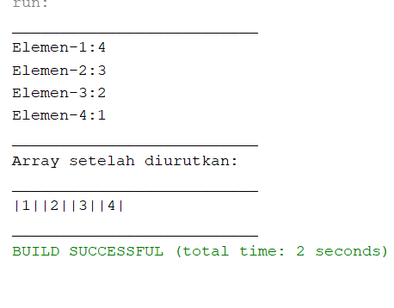

1. Soal nomor delapan

package laporan_dp_11;

import java.util.Scanner;

public class SOAL_NO_08 {

public static void main(String[] args) {

Scanner scanner = new Scanner(System.in);

System.out.println("==========================================");

System.out.println("");

System.out.print("masukan jumlah mahasiswa\t:");

System.out.println("");

System.out.println("==========================================");

int jumlahMahasiswa = scanner.nextInt(); // Input jumlah mahasiswa

// mendeklarasikan Array untuk menyimpan data mahasiswa

//yang kita perlukan

String[] nim = new String[jumlahMahasiswa];

String[] nama = new String[jumlahMahasiswa];

double[] us1 = new double[jumlahMahasiswa];

double[] us2 = new double[jumlahMahasiswa];

double[] uas = new double[jumlahMahasiswa];

double[] total = new double[jumlahMahasiswa];

char[] finall = new char[jumlahMahasiswa];

double us1B, us2B, uasB, totalB;

String namaB, nimB;

char finallB;

// menampilkan Output pesan selamat datang dan petunjuk pengisian data

System.out.println("===========================================");

System.out.println("| Hallo Selamat Datang Di Portal |");

System.out.println("| Untuk Mengetahui Hasil Belajar Kalian |");

System.out.println("-------------------------------------------");

System.out.println("| Silahkan Isi Data Di Bawah Ini |");

System.out.println("| Untuk Mengetahui Nilai Akhir Anda |");

System.out.println("===========================================");

// Input data mahasiswa menggunakan looping for

for (int i = 0; i < jumlahMahasiswa; i++) {

System.out.println("Input data mahasiswa ke-" + (i + 1));

System.out.print("NIM\t\t: ");

nim[i] = scanner.next();

System.out.print("Nama\t\t: ");

nama[i] = scanner.next();

System.out.print("Nilai US1\t: ");

us1[i] = scanner.nextDouble();

System.out.print("Nilai US2\t: ");

us2[i] = scanner.nextDouble();

System.out.print("Nilai UAS\t: ");

uas[i] = scanner.nextDouble();

// Menghitung nilai totalarray menggunakan persamaan yang sudah di sediakan

total[i] = 0.3 * us1[i] + 0.3 * us2[i] + 0.4 * uas[i];

// Mengonversi nilai total ke nilai huruf dengan ketentuan nilai yang sudah di tentukan

//dan hasil konversi di simpan pada array finnal

if (total[i] >= 80 && total[i] <= 100) {

finall[i] = 'A';

} else if (total[i] >= 65 && total[i] < 80) {

finall[i] = 'B';

} else if (total[i] >= 55 && total[i] < 65) {

finall[i] = 'C';

} else if (total[i] >= 45 && total[i] < 55) {

finall[i] = 'D';

} else {

finall[i] = 'E';

}

System.out.println();

System.out.println("========================================");

}

// Menampilkan daftar NIM, nama, dan nilai

System.out.println("Daftar Nilai Mahasiswa Ti USD");

System.out.printf("%-4s%-20s%-15s%-8s%-8s%-8s%-8s%-8s%n", "No", "Nama", "NIM", "Us1", "Us2", "UAS", "Total", "Final");

System.out.println("________________________________________________________________________________________________");

// Menampilkan data mahasiswa sebelum diurutkan menggunakan looping for

for (int i = 0; i < jumlahMahasiswa; i++) {

System.out.printf("%-4d%-20s%-15s%-8.2f%-8.2f%-8.2f%-8.2f%-8s%n", i + 1, nama[i], nim[i], us1[i], us2[i], uas[i],

total[i], finall[i]);

}

System.out.println("_________________________________________________________________________________________________");

// Mengurutkan data mahasiswa berdasarkan nilai total (bubble sort)

for (int i = 0; i < nama.length; i++) {

for (int j = 0; j < nama.length; j++) {

if (total[i] > total[j]) {

// Menukar posisi data dengan variabel data yang di buat untuk menyimpan niali sementara

//yang sudah di tukar

//agar tidak terjadi kesalahan menukar nilai dalam operasi logika ini

// Menukarkan nilai total pada indeks i dengan nilai total pada indeks j

totalB = total[i];

total[i] = total[j];

total[j] = totalB;

// Menukarkan nilai nim pada indeks i dengan nilai nim pada indeks j

nimB = nim[i];

nim[i] = nim[j];

nim[j] = nimB;

// Menukarkan nilai nama pada indeks i dengan nilai nama pada indeks j

namaB = nama[i];

nama[i] = nama[j];

nama[j] = namaB;

// Menukarkan nilai us1 pada indeks i dengan nilai us1 pada indeks j

us1B = us1[i];

us1[i] = us1[j];

us1[j] = us1B;

// Menukarkan nilai us2 pada indeks i dengan nilai us2 pada indeks j

us2B = us2[i];

us2[i] = us2[j];

us2[j] = us2B;

// Menukarkan nilai uas pada indeks i dengan nilai uas pada indeks j

uasB = uas[i];

uas[i] = uas[j];

uas[j] = uasB;

// Menukarkan nilai finall pada indeks i dengan nilai finall pada indeks j

finallB = finall[i];

finall[i] = finall[j];

finall[j] = finallB;

}

}

}

// Menampilkan data mahasiswa setelah diurutkan

System.out.println("Daftar Nilai Mahasiswa Ti USD");

System.out.println("Daftar Nilai Terbaik");

System.out.printf("%-4s%-20s%-15s%-8s%-8s%-8s%-8s%-8s%n", "No", "Nama", "NIM", "Us1", "Us2", "UAS", "Total", "Final");

System.out.println("_________________________________________________________________________________________________");

for (int i = 0; i < jumlahMahasiswa; i++) {

System.out.printf("%-4d%-20s%-15s%-8.2f%-8.2f%-8.2f%-8.2f%-8s%n", i + 1, nama[i], nim[i], us1[i], us2[i], uas[i],total[i], finall[i]);

}

}

}

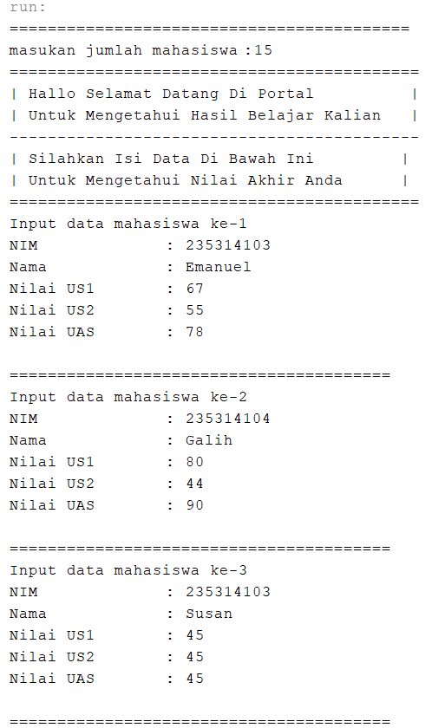

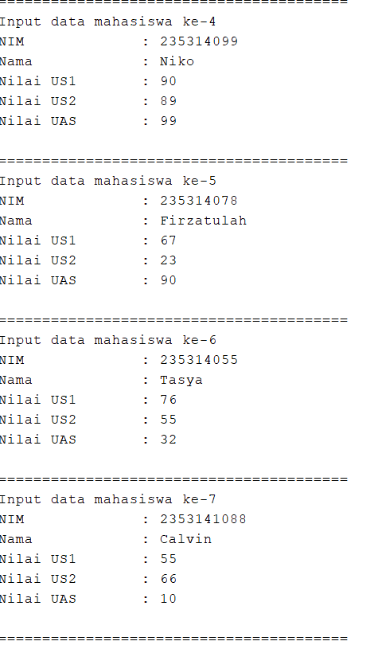

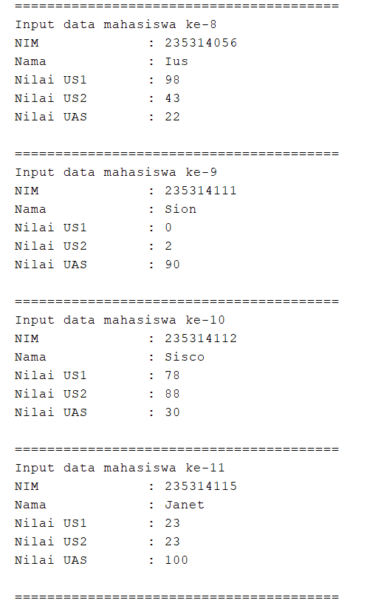

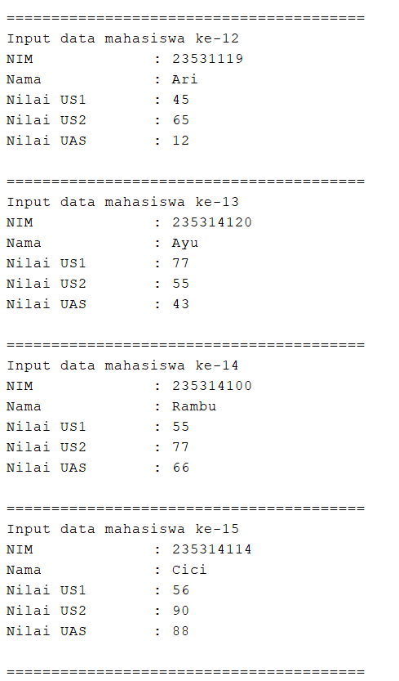

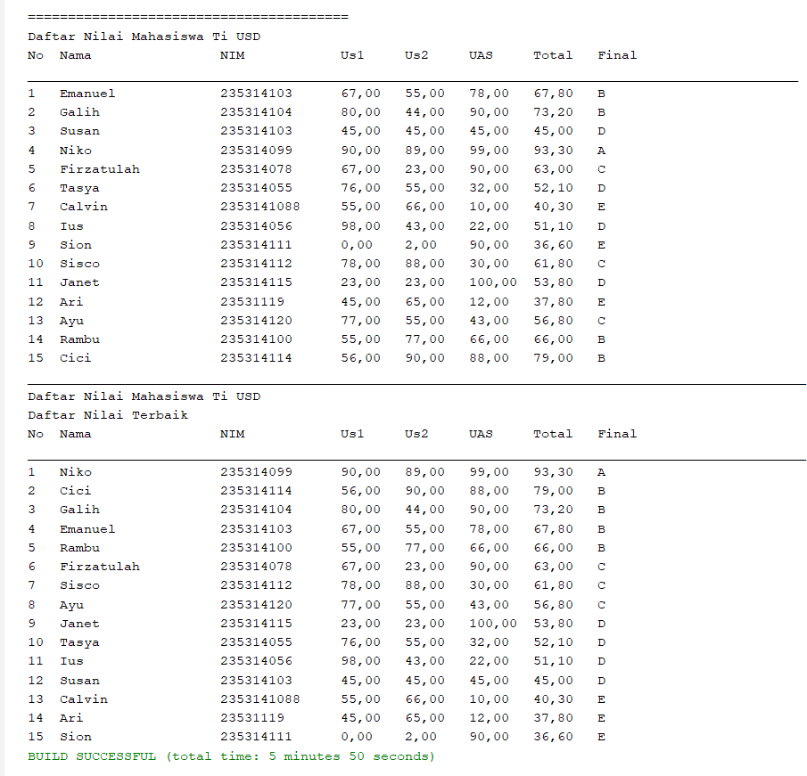

1. Daftar pustaka

Priyatama,Johanes Eka.Pengantar Bahasa Pemograman Jawa.jogja :universitas sanata Dharma.